工程名稱：C0405-1000913-友善校園空間活化設施工程採購案採購案
(改善前、中、後)
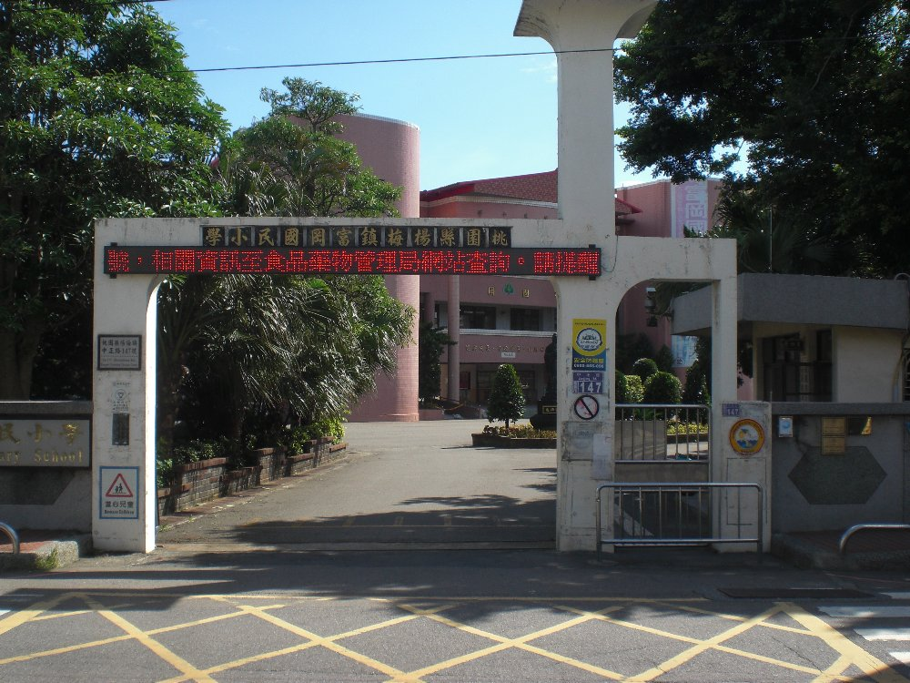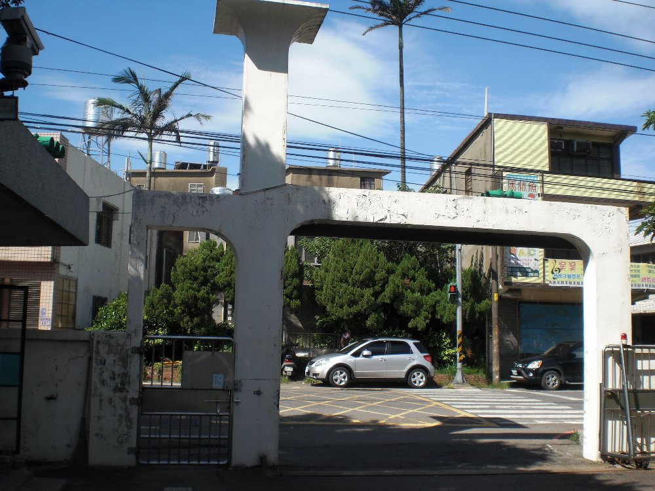

說明：C0405-1000913-友善校園空間活化設施工程採購案改善前之照片。
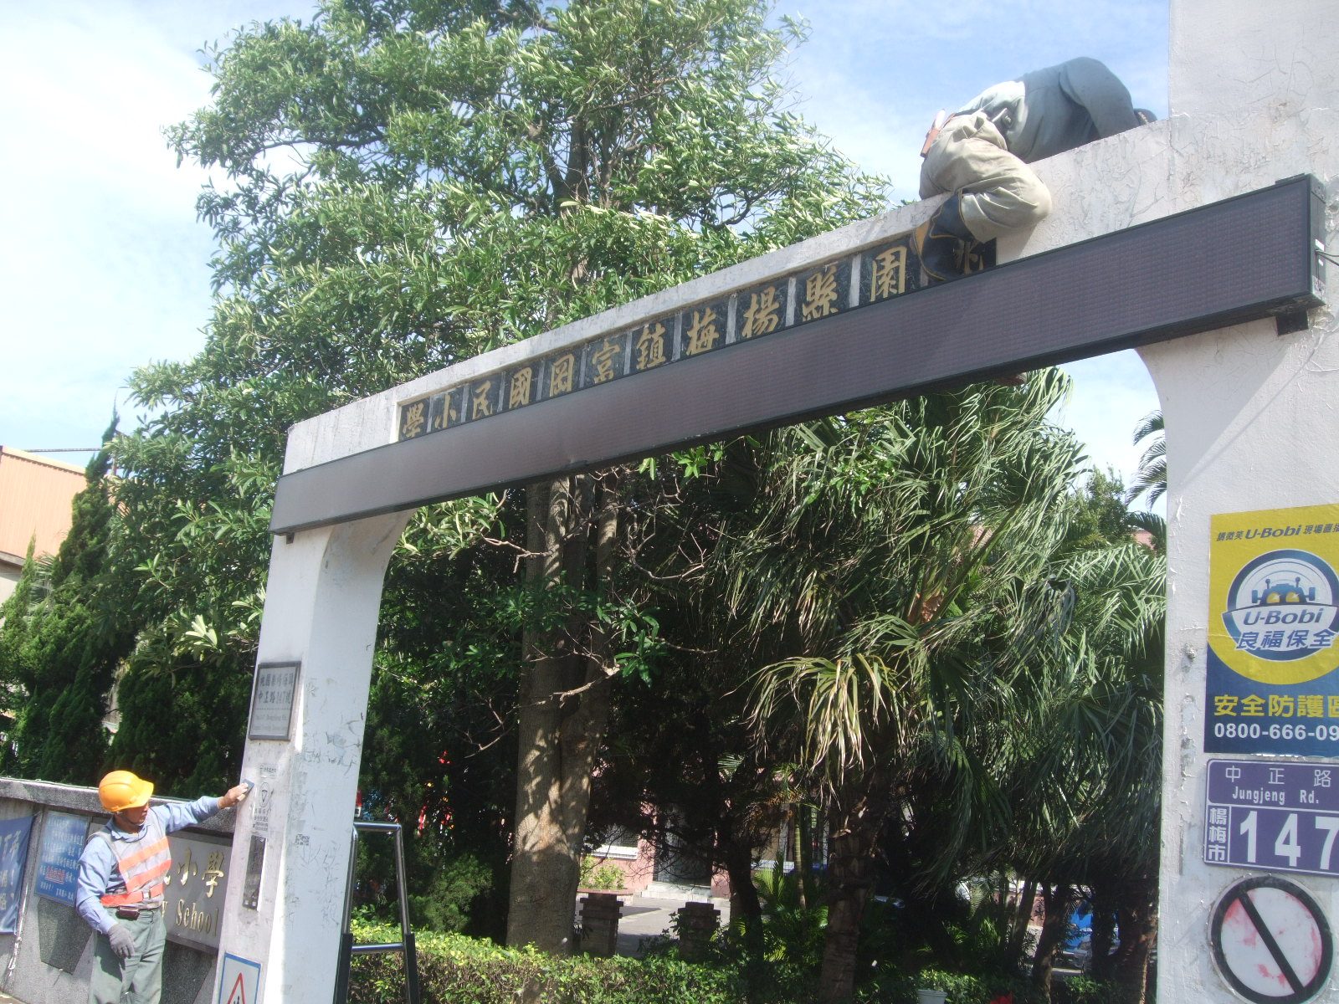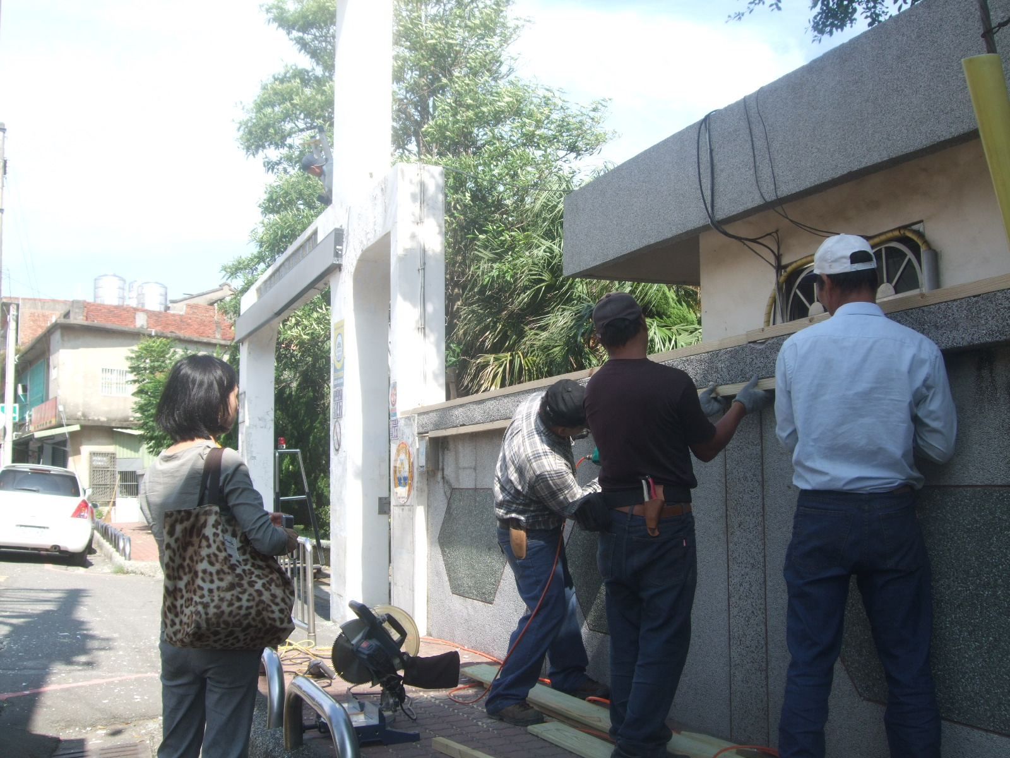

說明：C0405-1000913-友善校園空間活化設施工程採購案改善中之照片。
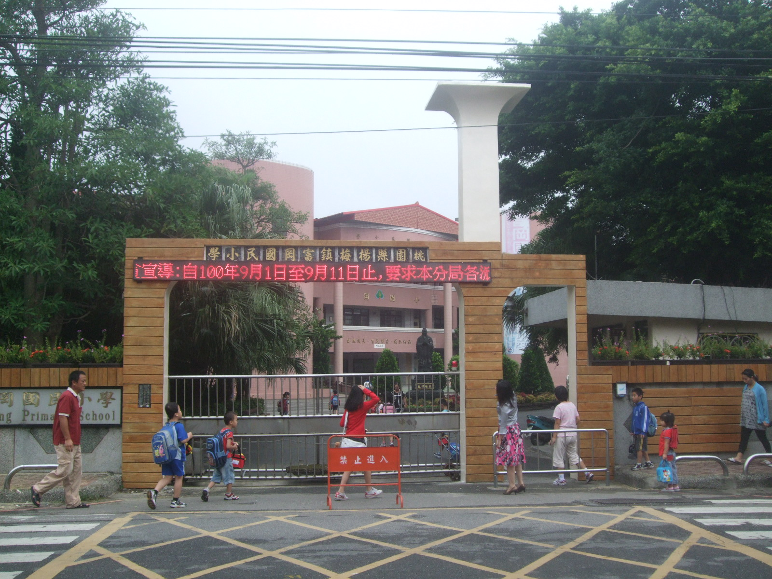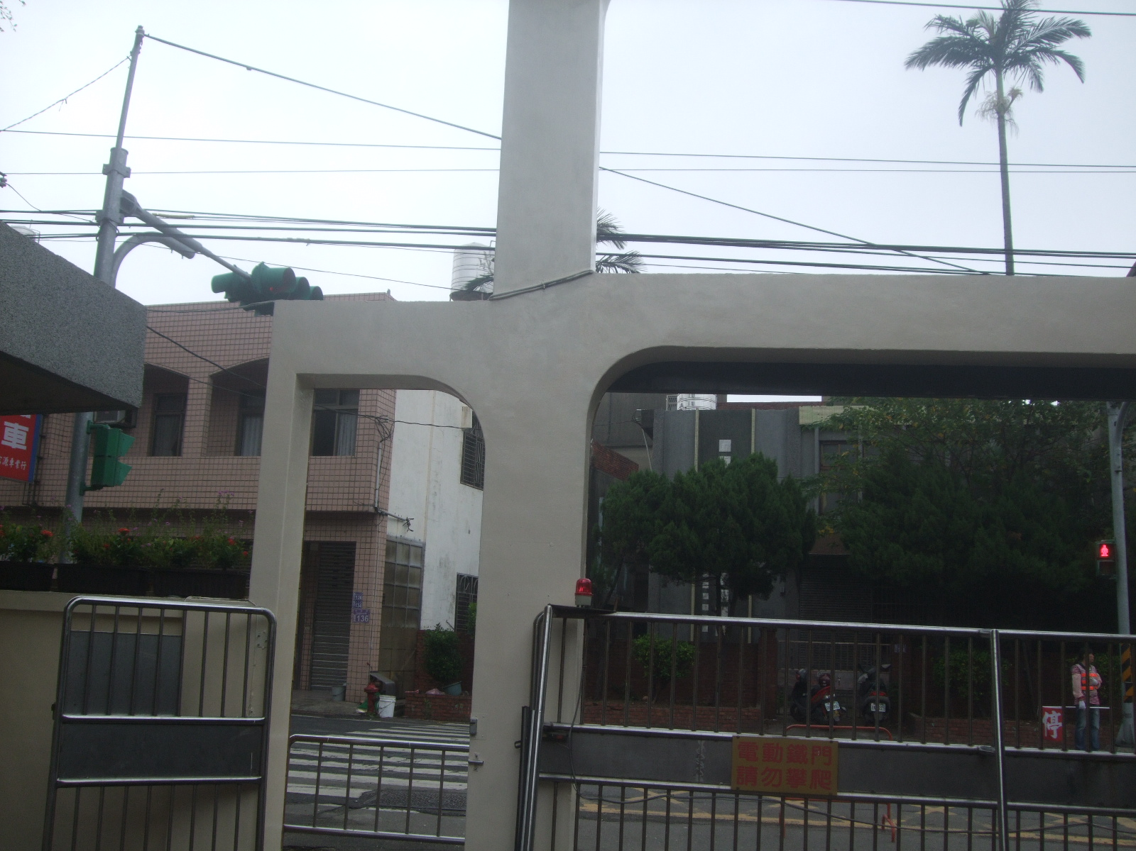
說明：C0405-1000913-友善校園空間活化設施工程採購案改善後之照片。

